Министерство образования и молодежной политики Свердловской области



ГАПОУ СО «Екатеринбургский колледж транспортного строительства»

Отчёт по программе «**Практическая 7.3**»

Выполнил: Деспижек Булат

Группа: ПР-21

Преподаватель: Мирошниченко Г.В

2023

**Задание 3.5**

**Выходные данные:**

**r-Радиус основания цилиндра**

**h-**Высота цилиндра

Выходные данные:

V-Объём цилиндра

Листинг-Кода:

import kotlin.math.*PI*fun main(){  
 try {  
 *println*("Введите радиус цилиндра")  
 val r: Double  
 r = *readLine*()!!.*toDouble*()  
 *println*("Введите высоту цилиндра")  
 val h: Double  
 h = *readLine*()!!.*toDouble*()  
 if(r<0 || h<0){  
 *println*("значения не могут быть отрицательными")  
 }  
 else {  
 var V: Double  
 V = *PI* * Math.pow(r, 2.0) * h;  
 *println*("Объём равен: $V")  
 }  
 }catch (ex:Exception){  
 *println*(ex.message)  
 }  
  
}

Тестовые ситации:

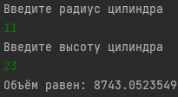 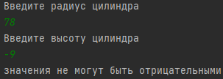

Блок-Схема:

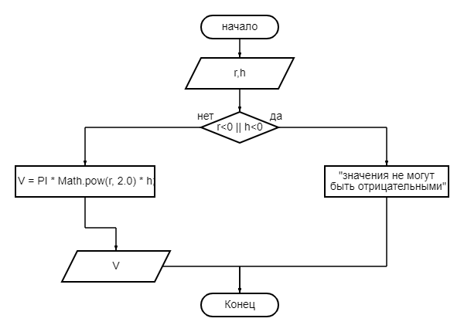

Задание 3.15

Входные данные:

Num-Четырехзначное целое число

Выходные данные:

Proiz=Произведение цифр данного числа

Листинг-кода:

fun main(){  
 try{  
 *println*("Введите четырехзначное число")  
 val num:Int  
 num= *readLine*()!!.*toInt*()  
 if((num>999 && num<10000) || (num< -999 && num> -100000) ){  
 var ed:Int  
 var des:Int  
 var sot:Int  
 var tys:Int  
 ed=num%10  
 des=(num/10)%10  
 sot=(num/100)%10  
 tys=num/1000  
 var proiz:Int  
 proiz=ed*des*sot*tys  
 *println*("Произведение цифр данного числа $num: $proiz")  
 }  
 else *println*("Неправильное значение")  
 }catch (ex:Exception){  
 *println*(ex.message)  
 }  
}

Тестовые ситуации:

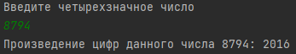

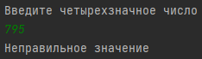

Блок-Схема:

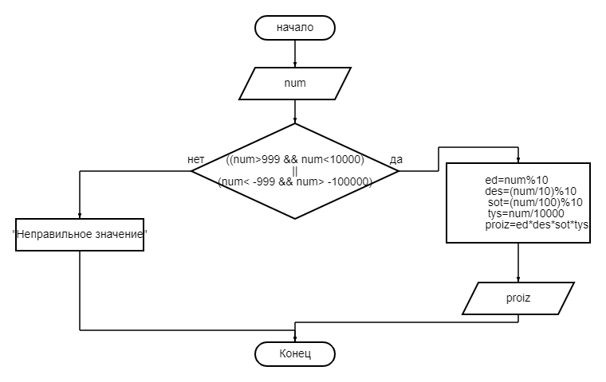

Задание 4.5

Входные данные:

X,y-Координаты точки

r-Радиус круга

Выходные данные:

Сообщение о принадлежности точки к кругу

Листинг-кода:

fun main(){  
 // задание 4.5  
 try{  
 *println*("Введите Координаты x,y")  
 var x:Double  
 var y:Double  
 x= *readLine*()!!.*toDouble*()  
 y= *readLine*()!!.*toDouble*()  
 *println*("Введите радиус")  
 val r:Double  
 r= *readLine*()!!.*toDouble*()  
 if(r<=0){  
 *println*("неправильное значение")  
 }  
 else{  
 var dl:Double  
 dl=Math.sqrt(Math.pow(x,2.0)+Math.pow(y,2.0))  
 when{  
 (dl>r)->*println*("Не принадлежит")  
 (dl<=r)->*println*("Принадлежит")  
 }  
 }  
 }catch (ex:Exception){  
 *println*(ex.message)  
 }  
}

Тестовые ситуации:

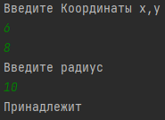 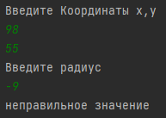

Блок-схема:

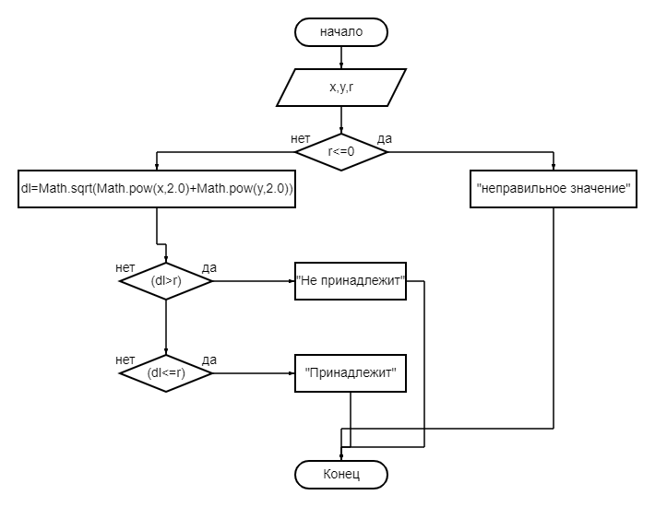

Задание 4.15

Входные данные:

K,b,c,d-Значения уравнений

Выходные данные:

X,y-Координаты пересечения прямых

Листинг-кода:

fun main(){  
 try {  
 *println*("Введите число к в уравнении (y=kx+b)")  
 val k: Double  
 k= *readLine*()!!.*toDouble*()  
 *println*("Введите число b в уравнении (y=kx+b)")  
 val b: Double  
 b= *readLine*()!!.*toDouble*()  
 *println*("Введите число к c уравнении (y=cx+d)")  
 val c: Double  
 c= *readLine*()!!.*toDouble*()  
 *println*("Введите число к d уравнении (y=cx+d)")  
 val d: Double  
 d= *readLine*()!!.*toDouble*()  
 var y:Double  
 var x:Double  
 if((k-c)==0.0){  
 *println*("Прямые параллельны т.е не пересекаются")  
 }  
 else {  
 x = (b - d) / (k - c) * -1  
 y = (k * x) + b  
 *println*("x=${(b - d) / (k - c) * -1} \ny=${k * x + b}")  
 *println*("Координаты пересечения прямых:($x:$y)")  
 }  
  
 }catch (ex:Exception){  
 *println*(ex.message)  
 }  
}

Тестовые ситуации:

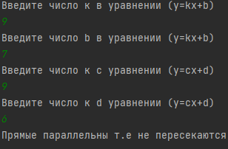 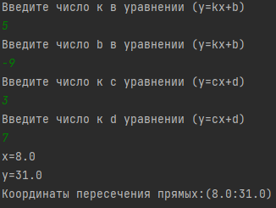

Блок-схема:

